3100-2020-03-1089
Bucaramanga, Marzo 31 del 2020

Señor (a):
MARTHA E GARCIA Y OTROS
Bucaramanga

Asunto: Respuesta petición otros-Aseo parque la Flora.
Radicado: E 2020001442 del 12/03/2020

Cordial saludo,
En atención a su solicitud recibida el 12 de Marzo del 2020, en razón a un traslado por competencia realizado por la Alcaldía de Bucaramanga, como primera medida esta empresa se pronuncia sobre el numeral 3 “ASEO PARQUE” nos permitimos informarle que las actividades que la Empresa de Aseo de Bucaramanga EMAB S.A E.S.P realizaba en los parques y zonas verdes del municipio obedecían al contrato interadministrativo No. 04 suscrito el 17 de Enero del 2019 con la Secretaria de Infraestructura del Municipio de Bucaramanga – que tenía por objeto “Mantenimiento de parques, zonas verdes y espacios públicos del municipio de Bucaramanga- Santander en los sectores indiciados por la secretaria de infraestructura del municipio”.
Sin embargo, dicho contrato fue ejecutado y liquidado, motivo por el que actualmente no contamos con el personal para realizar las mismas actividades que se venían realizando. No obstante, continuamos prestando el servicio público domiciliario de aseo en todos sus componentes ordinarios.
No obstante, hemos tomado atenta nota de su solicitud en aras de que el área comercial de esta prestadora establezca un contacto directo con la comunidad usuaria, y determine la posibilidad de incluir como un valor agregado este tipo de necesidades.

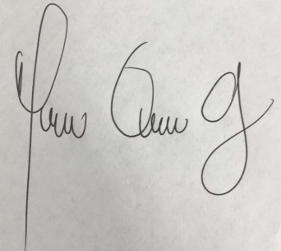
Atentamente,

YULIETH MAYERLY QUINTERO OJEDA
Profesional de PQR y Servicio al Cliente
Proyectó: Liliana Marcela Guerrero Moreno/Auxiliar Adm. PQR

